怎样用PHP写一个简单的论坛详解
论坛的功能：
用户分三个级别：游客；注册用户；管理员
用户：用户注册；登陆；发帖；回复；编辑自己的帖子；
管理员：管理（包括添加、修改、删除）论坛版块；管理帖子（置顶、精华、移动、删除）；
如果版块完全开放则游客也可以发帖子。
1、PHP环境搭建及MYSQL安装我不在说了，经典原来有详细说明的帖子。你还可以参照：
http://bbs.blueidea.com/viewthread.php?tid=1645815
或者
http://www.phpe.net/articles/363.shtml
这里来在你的电脑上搭建PHP运行环境。我的环境：WIN2000+APACHE 2.23+MYSQL 5.0
2、建立数据库。
PHPMYADMIN是个不错的管理MYSQL的东东，大家可以使用它来建立数据库。我用的是MYSQL-FRONT，也很好用。其实一个软件，顺手就好，用不着跟风。呵呵。或者你也可以使用MYSQL本身提供的MySQL Command Line Client来操作数据库：
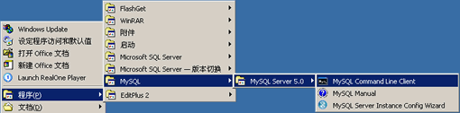
输入登陆密码，登陆成功后显示如下
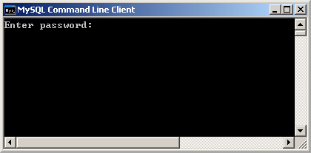
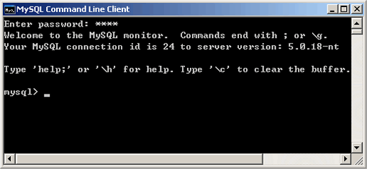
建立mybbs数据库，代码如下：
mysql> CREATE DATABASE mybbs;
成功后显示Query OK, 1 row affected。
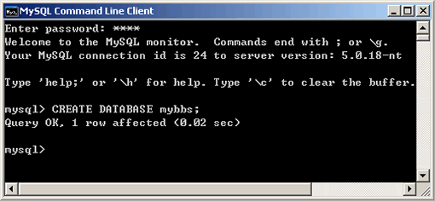
以下论坛建表同理：
建立论坛版块表forums，结构如下：
mysql>CREATE TABLE `forums` (
->`ID` int(11) NOT NULL auto_increment,
->`forum_name` varchar(50) NOT NULL default '',
->`forum_description` varchar(200) NOT NULL default '',
->`last_post_author` varchar(50) NOT NULL default '',
->`last_post_time` datetime NOT NULL default '0000-00-00 00:00:00',
->`forum_order` tinyint(3) NOT NULL default '0',
->`isguest` tinyint(3) NOT NULL default '0',
->PRIMARY KEY (`ID`)
->);
运行成功后图如下所示：
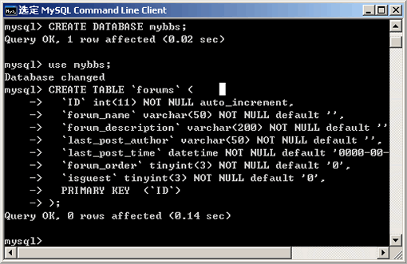
建立用户表member,结构如下
mysql>CREATE TABLE `member` (
->`ID` int(11) NOT NULL auto_increment,
->`groupID` tinyint(3) NOT NULL default '0',
->`username` varchar(50) NOT NULL default '',
->`real_name` varchar(50) NOT NULL default '',
->`password` varchar(50) NOT NULL default '',
->`email` varchar(50) NOT NULL default '',
->`headimg` varchar(50) NOT NULL default '',
->`homepage` varchar(50) default NULL,
->`qq` varchar(10) default NULL,
->`MSN` varchar(50) default NULL,
->`jointime` datetime NOT NULL default '0000-00-00 00:00:00',
->`no_of_post` smallint(6) default NULL,
->`sign` varchar(200) default NULL,
->PRIMARY KEY (`ID`)
->);
建立主题表tioic，如下：
mysql>CREATE TABLE `topic` (
->`ID` int(11) NOT NULL auto_increment,
->`title` varchar(100) NOT NULL default '',
->`author` varchar(50) NOT NULL default '',
->`last_post_author` varchar(50) default NULL,
->`last_post_time` datetime NOT NULL default '0000-00-00 00:00:00',
->`no_of_hit` smallint(6) NOT NULL default '0',
->`no_of_reply` mediumint(9) NOT NULL default '0',
->`locked` tinyint(3) NOT NULL default '0',
->`face` varchar(50) default NULL,
->`topic` tinyint(3) NOT NULL default '0',
->`good` tinyint(3) NOT NULL default '0',
->`forum_id` mediumint(9) NOT NULL default '0',
->PRIMARY KEY (`ID`)
->);
建立帖子表thread，结构如下：
mysql>CREATE TABLE `thread` (
->`ID` int(11) NOT NULL auto_increment,
->`topicID` smallint(6) NOT NULL default '0',
->`face` varchar(50) default NULL,
->`title` varchar(100) default NULL,
->`author` varchar(50) NOT NULL default '',
->`post_time` datetime NOT NULL default '0000-00-00 00:00:00',
->`subject` mediumtext NOT NULL,
->PRIMARY KEY (`ID`)
->);
3、连接数据库
(1)连接数据库：mysql_connect(string hostname,string username ,string password);
hostname:服务器名。本机"localhost";
username:登陆用户名。我这里是"root";
password:登陆密码。我这里也是"root";
(2)选择数据库：mysql_select_db(string database_name,int[link_identifier]);
database_name就是数据库名，这里就是刚刚建立的mybbs了。
link_identifier：连接标识，不写就默认是上次使用的连接，具体见下面。
完整的写法如下：
<?php
mysql_connect("localhost","root","root");//千万不要漏了分号，唉，我自己就经常漏掉……
mysql_select_db("mybbs");
/*或者你可以这样写：
$connect_db=mysql_connect("localhost","root","root");
mysql_select_db("mybbs",$connect_db);
*/
?>
就象ASP里的conn一样，把这个连接单独放到一个文件里，方便以后调用。不过ASP用的include,PHP中使用require()或者include()而已，如下：
ASP中：<!--#include file="conn.asp"-->
php中：
<?php
require("conn.php");
%>
或者：
<?php
include("conn.php");
?>
如果你希望测试下刚才连接数据库是否成功，就输出mysql_error()来看：
<?php
mysql_connect("localhost","root","root");
mysql_select_db("mybbs");
echo mysql_error();
?>
连接正常的话不会输出输出任何错误的。
(3)关闭数据库连接，可以释放系统资源。
mysql_close();
我们把连接和关闭数据库的程序都写在一个文件conn.php中吧：
CODE:
<?php
mysql_connect("localhost","root","root");
mysql_select_db("mybbs");
Function close_db(){
mysql_close();
}
//注意：函数一种是带返回值的，一种没有值。
?>
既然require()可以调用外部文件，我们不妨将常用的数据写进变量里然后也单独放在一个文件里，这和ASP道理一样的。我命名了一个文件global.php,用来初始化这些数据。
<?php
$gb_name="东讯科技PHP微型论坛"; //微型论坛的名字，用在网页的title标签里
$gb_version=" Version 1.0"; //版本号
$gb_copyright="Powered by <a href=\"http://www.eastsin.com\" target=\"_blank\">Eastsin-东讯科技 2006</a>"; //版权及连接
//其他的常用的数据可以在做程序的过程中不断的加到这个文件中来。
?>
现在已经存在两个文件了，一个conn.php，一个global.php。前一个是记录和MYSQL连接的文件，后一个是记录常用数据的文件。
4、好了，上面数据库也建立了，PHP连接数据库我们也做好了。那么，我们该学习对MYSQL数据库进行操作了吧：
select 查询；
update 更新；
insert 插入；
delete 删除；
如果你有ASP或其他语言基础的话，我想理解应该很easy吧！
那么第一步，从首页开始：读取数据库中的信息。首页主要是循环显示forums中的所有论坛版块。对于有基础的人来说，查询语句很容易：
<?php
$sql="select * from forums";
?>
那么，如何来执行这个查询语句呢？PHP中用mysql_query()函数来执行SQL语句。这里要注意的是：mysql_query()函数来执行SQL语句时，如果执行的是一个SELECT语句，执行后返回一个INT型的标识，如果是非SELECT语句（INSERT，UPDATE等）返回的是boolean型的数据。所以有ASP基础的同学不要把这里认为成已经成功得到记录集。我们可以先来看看ASP：
<!--#include file="conn.asp"-->
<%
sql="select * from forums"
rs.open sql,conn,1,1
do while not rs.eof
response.write rs("***")
rs.movenext
loop
%>
如果得到了数据，直接rs("***")就可以得到想要的数据了。但是PHP中这里，执行完mysql_query()函数，并没有得到最终我们想要的数据。还需要使用其他函数来获取最终数据，我经常使用mysql_fetch_array()和mysql_fetch_row()来获取查询结果。这两个函数操作的对象都是刚才mysql_query()执行后的结果。所以，我这样写：
<?php
require("conn.php"); //先把conn.php引入，目的就是打开数据库连接
$sql="select * from forums";
$result=mysql_query($sql);
while($rs=mysql_fetch_array($result)){
echo "论坛：".$rs["forum_name"]."</br>";
}
?>
这样运行，页面没有任何输出，因为我们刚建立的数据库中没有任何数据！那么，我希望让论坛更加人性化，假如没有论坛版块应该输出“对不起，论坛尚在建设中……”的字样应该怎么办？？mysql_num_rows()可以得到结果数目，mysql_result()也可以。
mysql_num_rows(int result)用来获取查询结果数目。参数result是mysql_query()等返回的结果标识；
mysql_result(int resule,int row)用来获取查询记录集，参数result是mysql_query()等返回的结果标识，row是要获取记录的行号；
代码如下：
<?php
require("conn.php");
$sql="select * from forums";
$result=mysql_query($sql);
$num=mysql_num_rows($result);
if($num>0){
while($rs=mysql_fetch_array($result)){
echo "论坛：".$rs["forum_name"]."</br>";
}
}else{
echo "对不起，论坛尚在建设中……";
}
/* 或者你可以这样写
$sql="select count(*) from forums";
$num=mysql_result(mysql_query($sql),0);
$sql="select * from forums";
$result=mysql_query($sql);
或者这样写
$sql="select count(*) as num from forums";
$result=mysql_query($sql);
$num=mysql_fetch_array["num"];
*/
?>
运行结果如下图：
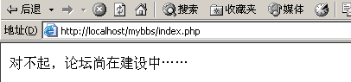
HOHO~~~~~,能够读取数据了，那下面我们该美化一下我们的首页了吧，用DW吧^@^。下面是首页论坛列表的表格在DW中（我美工不匝地，望大家先不要扔砖头……）：
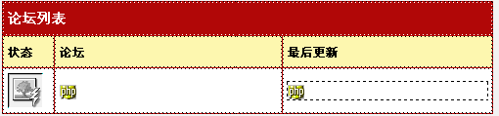
代码如下：
<?php
require("conn.php");
……
?>
<table width="90%" border="0" align="center" cellpadding="5" cellspacing="1">
<tr>
<td colspan="3">论坛列表</td>
</tr>
<tr>
<td width="6%"><strong>状态</strong></td>
<td width="70%"><strong>论坛</strong></td>
<td width="24%"><strong>最后更新</strong></td>
</tr>
<?php
$sql="select * from forums";
$result=mysql_query($sql);
$num=mysql_num_rows($result);
if($num>0){
while($row=$db->db_fetch_array($result)){
?>
<tr>
<td></td>
<td><?php echo "<div class=\"bold\"><a class=\"forum\" href=\"forums.php?F=".$row["ID"]."\">".$row["forum_name"]."</a></div>".$row["forum_description"] ?></td>
<td><div><?php echo $row["last_post_time"]." By ".$row["last_post_author"]?></div></td>
</tr>
<?php
}
}else{
echo "<tr><td colspan=3>对不起，论坛尚在建设中……</td></tr>";
}
close_db(); //调用close_db()函数，关闭连接，释放系统资源
?>
</table>
运行结果如下图：

现在数据库中还没有数据，所以，我们运行首页，只显示“对不起，论坛尚在建设中……”。既然我们很希望看到结果，就往数据库中加几条数据吧！！当然，直接在MySQL客户端运行查询语句"insert into forums (field1,field2,...fieldN) values (value1,value2,...valueN)"是可行的，但是，作为WEB程序，这样做显然没啥意义。我们靠表单来插入数据。
建立一个新文件：add_forum.php。首先说明的是，这个页面是管理员用来添加版块的，开始肯定要判断当前用户有没有管理权限。现在我们只为了首页显示数据而已，所以，可以先不加验证程序。我用DW做的添加论坛版块的表单如下图：
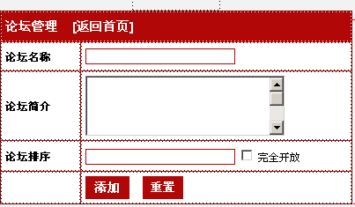
其中排序指论坛排列顺序，SQL语句"order by forum_list asc";完全开放的话游客可以发表、回复帖子，否则只注册会员才可以发帖。
表单的HTML部分如下：
<form name="form" action="save_forum.php" method="post"><table width="400" border="0" align="center" cellpadding="5" cellspacing="1" class="mrg-top maintable">
<tr id="title">
<td colspan="2">论坛管理</td>
</tr>
<tr>
<td width="23%"><strong>论坛名称</strong></td>
<td width="77%"><input name="forum_name" type="text" class="input" id="forum_name" /></td>
</tr>
<tr>
<td><strong>论坛简介</strong></td>
<td><textarea name="forum_description" cols="30" rows="5"></textarea></td>
</tr>
<tr>
<td><strong>论坛排序</strong></td>
<td><input name="forum_order" type="text" class="input" id="forum_order" />
<input name="isguest" type="checkbox" id="isguest" value="1" />
完全开放</td>
</tr>
<tr>
<td></td>
<td><input name="Submit" type="submit" class="btn" value="添加" />
<input name="Submit2" type="reset" class="btn" value="重置" /></td>
</tr>
</table></form>
表单可以用JS或VBS进行验证，也可以提交到save_forum.php后进行必要的验证。我这里对字符串检验不多说了，只研究插入数据的部分。
首先接收表单的值,要区分POST和GET方式，分别使用$_POST["**"]和$_GET["**"]来接受数据。
<?php
$forum_name=$_POST["forum_name"];
$forum_description=$_POST["forum_description"];
$forum_order=$_POST["forum_order"];
$isguest=$_POST["isguest"];
//这里注意isguest是复选框，在MYSQL里用0和1来表示是否选中
$isguest=isset($isguest)?1:0; //选中的话就是1，不选中的话就是0；
?>
写入数据库数据的SQL语句大家都很熟悉了,用insert来实现：
<?php
require_once("conn.php");
//刚才接收值的程序
$sql="insert into forums (forum_name,forum_description,forum_order,isguest)values('$forum_name','$forum_description','$forum_order','$isguest')";
mysql_query($sql); //到这里，数据已经插入了数据库
header("location:index.php"); //执行完插入则跳转到首页
?>
看看我添加页面和显示页面吧：
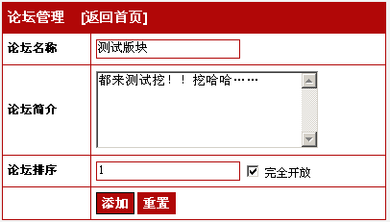
最终显示效果：
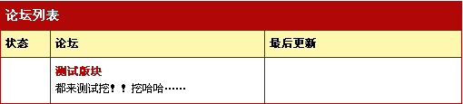
OK，现在已经实现了基本的数据插入和读取了。嘿嘿……下一步，和上面道理一样，注册和登陆界面，同样是用DW做表单，HTML代码我不在赘述，抓个图吧！会员注册就填写四个条件可以了（现在都讲究用户体验，能少填就少填吧^@^必要的验证自己研究去）
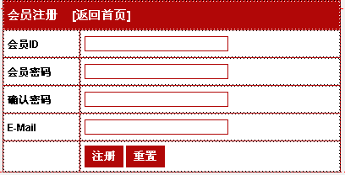
会员登陆见图
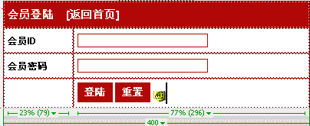
先写处理注册信息的部分代码：
<?php
//reg.php
require_once "conn.php";$username=$_POST["username"];
$password=md5(trim($_POST["password"]));
$email=trim($_POST["email"]);$groupID=1; //默认用户等级：1为注册会员，2为管理员
$real_name="未知"; //默认真实姓名，登陆后自己修改吧
$no_of_post=0; //刚注册用户发贴量肯定为0
$headimg="head/0.gif"; //默认用户头像
$sign="Nothing..."; //默认用户的签名$num=mysql_result(mysql_query("select count(*) from member where username='$username'"),0); //检查用户名是否已经被注册
/*上面程序其实就是：
$sql="select count(*) from member where username='$username'";
$result=mysql_query($sql);
$num=mysql_result($result,0);
*/
if($num){ //当用户名已经被注册时
echo "<script>alert('该用户名已经被注册！');location.href='register.php';</script>";
}else{
$sql="insert into member (groupID,username,password,real_name,jointime,no_of_post,headimg,
email,sign) values ('$groupID','$username','$password','$real_name',now(),'$no_of_post','$headimg','$email','$sign')";
$db->db_query($sql);
//注意插入当前时间，00:00:00 00:00:00格式时用now(),看起来和ASP一样哦……
//这里要特别注意了，注册后会员就会自动登陆，如下：
$_SESSION["username"]=$username;
$_SESSION["groupID"]='1';
$_SESSION["islogined"]="OK"; //我自己加的一个项目，可有可无
echo "<script>alert('注册成功！');location.href='index.php';</script>";
}
这里出现了SESSION，用来标识用户是否登陆。在PHP中的SESSION是怎样用的呢？按照书上说的，注册SESSION时应该这样：
<?php
$username="abc";
session_register("username");
?>
实际上，我们可以这样来用（象ASP那样直接赋值给SESSION变量），使用SESSION时直接拿来用就可以了。
<?php
$username="abc";
$_SESSION["username"]=$username; //下面查看SESSION是否已经生效
if(session_is_registered("username")
echo "SESSION变量已经生效";
//因为它是变量，同样也可以这样来判断
if(isset($_SESSION["username"]))
echo "SESSION变量已经生效";
?>
这里要说明的是，使用SESSION时，必须首先使用session_start()函数。所以，使用SESSION时的每个页面，头部都要有这个函数出现。
这个时候，注册用户已经登陆了，那么，在首页上应该体现出来吧，见下图：

比较一下没登陆前这个位置：

实现起来当然靠上面刚讲的SESSION啦。代码如下：
<?php
session_start(); if(!isset($_SESSION["username"])||!isset($_SESSION["islogined"])){
echo"<a href=\"login.php\">登陆</a> <a href=\"register.php\">注册</a>";
}else{
echo $_SESSION["username"]."，<a href=\"control.php\">我的资料</a> <a href=\"loginout.php\">注销</a>";
if($_SESSION["groupID"]=="2") echo " <a href=\"admin_forums.php\">论坛管理</a>";
}
?>
上面的代码应该很简单，相信大家一看就会懂。值的一提的是，我用SESSION["groupID"]来判断是否管理员，如果是，则出现”论坛管理“的连接。
退出的页面loginout.php，逻辑很简单，把所有SESSION释放掉就OK了，PHP中释放全部SESSION的方法是：
<?php
SESSION_DESTROY();//或者使用session_unregister()来注销SESSION
?>
然后登陆其实也很简单了（你明白了注册步骤，登陆就应该很容易了）。部分代码：
<?php
session_start();require_once("conn.php"); //先接收用户登陆表单传来的值，这里略去$sql="select * from member where username='$username'";
$result=mysql_query($sql);
$num=mysql_num_rows($result); //得到记录的数量
if($num){ //如果用户存在，则检查密码是否正确
$rs=mysql_fetch_array($result);
if($rs["password"]!=md5($password)){
echo"<script>alert('密码不正确，请返回检查！');location.href='login.php';</script>";
}else{//用户名、密码都正确，注册SESSION变量，然后跳转到首页
$_SESSION["username"]=$username;
$_SESSION["groupID"]=$rs["groupID"];
$_SESSION["islogined"]="OK";
echo"<script>alert('登陆成功！');location.href='index.php';</script>";
}
}else{//如果没有这个用户
echo"<script>alert('没有这个用户，请返回检查！');location.href='login.php';</script>";
}
?>
今天实现了添加论坛版块，用户注册、登陆的功能了，也知道了SESSION的基本用法。
我们在第一章里已经讲了首页如何显示论坛版块，当然，在第二章节里我们论坛添加了排序功能，那么SQL语句当然也应该改成$sql="select * from forums order by forum_list"，默认为ASC，顺序排列数据。
现在我们来讨论显示分论坛显示主题的情况。我命名为forums.php.
利用F作为参数，具体来显示某个论坛的帖子。
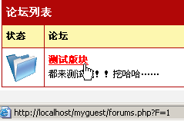
现在我们进入“测试版块”来显示本论坛下的所有主题。显示结果如图：

具体显示主题列表要解决的主要问提就PHP的分页。PHP分页我们可以使用LIMIT来实现。具体用法："select clumn field1,...,filedN from table_name limit start_num,end_num";
limit作用是限定结果行数。这里可以提取指定的条数，也可以从查询结果中取出中间值。举个例子来说明：
$sql="select * from [topic] limit 5";
作用是取出topic表中顺序前5条数据；
$sql="select * from [topic] limit 9,10";
提取10条信息，从第9条开始提取。
我们forums.php首先接收F的值：$F=$_GET["F"];注意这里是GET
首先取得当前论坛：
<?php
require_once("conn.php");
require_once("global.php");$F=$_GET["F"];
$sql="select forum_name from forums where ID='$F'";
$result=mysql_query($sql);
$rs=mysql_fetch_array($result);
$forum_name=$rs["forum_name"];echo "当前论坛为：<a href=\"index.php\">$gb_name</a>-->>$forum_name";
?>
我们这里的分页当然使用"select clumn field1,...,filedN from table_name limit start_num,end_num";这种方式。
end_num当然就是我们global.php我们定义的论坛常用的变量$list_rows，而start_num如何计算呢？依靠的是当前页面intpage,每页显示条数$list_rows和总条数来结算的。代码如下：
<?php
//接上面代码
$result=mysql_query("select count(ID) from topic where forum_id='$F'");
$num=mysql_result($result,0); //获得总条数$intpage=$_GET["intpage"];
if($intpage) $intpage=1;
$start_num=($intpage-1)*$list_rows; //获取limit开始位置$sql="select ID,title,author,last_post_author as la,last_post_time as lt,no_of_hit,no_of_reply,locked,face,topic,good from topic where forum_id='$F' order by topic desc,last_post_time desc limit $start_num,$list_rows";
$result=mysql_query($sql);//这里当然就是表格的HTML代码啦，自己写吧if($num>0){
while($rs=mysql_fetch_array($result)){
$FID=$row["ID"];
$author=$row["author"];
$title=$row["title"];
$no_of_reply=$row["no_of_reply"];
$no_of_hit=$row["no_of_hit"];
$lt=$row["lt"];
$la=$row["la"];
$topic=$row["topic"];
$good=$row["good"];
$locked=$row["locked"];
$face=$row["face"];
?>
<tr>
<td><?php echo "<img src=\"$face\">" ?></td>
<td><?php echo "<div class=\"bold\"><a class=\"forum\" href=\"thread.php?T=".$FID."&F=".$F."\">".$title."</a></div>" ?></td>
<td><?php echo $author ?></td>
<td><?php echo $no_of_reply." / ".$no_of_hit ?></td>
<td><div class="lastupdate"><?php echo $lt." By ".$la ?></div></td>
</tr>
<?php
}
Show_pages($num,$F,$intpage,$list_rows);
}else{
echo"本版块没有帖子";
}
?>
显示结果如下：
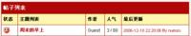
分页就是上面代码中体现出来的Show_pages($num,$F,$intpage,$list_rows)。效果就是从1到10，从11-20这样的分页。分页的思路就是这样：
我们得到了所需要的数据：总记录，当前显示页码，每页显示的条数，总记录和每页显示的条数可以得到总页码。如果总页码小于等于10，那么直接输出 1到总页码就可以了。如果大于10，那就根据当前页码显示具体的分页，比如，总页码13页，当前第11页，那么将按照11-13的显示方式输出。同时还会有上一页，下一页等辅助翻页按钮。图示如下：

代码如下：
Function Show_pages($number,$F,$intpage,$list_rows){
$pageno=ceil($number/$list_rows);
echo "\n<table width=90% border=0 align=center cellpadding=0 cellspacing=0 class=mrg-top>";
echo " <tr>\n <td align=right>\n <table border=0 cellpadding=0 cellspacing=0>\n <tr>";
echo "<td id=pagetop>第".$intpage."页/共".$pageno."页</td>";
if($pageno>1)
echo "\n <td><div class=pagefirst><a href=?intpage=1&F=".$F.$IsT."><<</a></div></td>";
if($intpage>1)
echo "\n <td><div class=pagefirst><a href=?intpage=".($intpage-1)."&F=".$F.$IsT."><</a></div></td>";
if($pageno>10){
$a=Floor($pageno/10);
$b=Floor($intpage/10);
$c=$b*10+1;
$d=$b*10+10;
$e=$intpage%10;
$g=($b-1)*10+1;
if($intpage>10){
if($b<$a){
for($i=$c;$i<=$d;$i++) echo "\n <td><div class=pagefirst><a href=?intpage=".$i."&F=".$F.">".$i."</a></div></td>";
}elseif($e==0){
for($i=$g;$i<=$intpage;$i++) echo "\n <td><div class=pagefirst><a href=?intpage=".$i."&F=".$F.">".$i."</a></div></td>";
}else{
for($i=$c;$i<=$pageno;$i++) echo "\n <td><div class=pagefirst><a href=?intpage=".$i."&F=".$F.">".$i."</a></div></td>";
}
}else{
for($i=1;$i<=10;$i++)
echo "\n <td><div class=pagefirst><a href=?intpage=".$i."&F=".$F.">".$i."</a></div></td>";
}
}else{
for($i=1;$i<=$pageno;$i++)
echo "\n <td><div class=pagefirst><a href=?intpage=".$i."&F=".$F.">".$i."</a></div></td>";
}if($pageno>$intpage)
echo "\n <td><div class=pagefirst><a href=?intpage=".($intpage+1)."&F=".$F.">></a></div></td>";
if($pageno>1)
echo "\n <td><div class=pagefirst><a href=?intpage=".$pageno."&F=".$F.">>></a></div></td>";
echo "</td>\n </tr>";
echo "\n</table></td></tr></table>";
}

